Государственное автономное бюджетное профессиональное образовательное учреждение
«Выксунский металлургический колледж» имени
Александра Александровича Козерадского

Проект молодежного волонтерства ПроDobro.

Выкса
2024г.
Введение
Волонтерские или добровольческие организации – это свободные союзы людей, объединенных общим интересом в определенной области. Деятельность волонтеров связана с благотворительностью, добротой и милосердием по отношению к людям, животным и природе.
В России сегодня действует огромное количество молодежных волонтерских объединений, которые занимаются разнообразной социально значимой деятельностью. Волонтерское движение сейчас развивается очень стремительно. И одна из основных причин этого – добровольность и свобода выбора.
Добровольно выбранная деятельность в сфере волонтерской деятельности очень интересна для молодежи. А формирование компетентности возможно только в единстве с ценностями человека, то есть при глубокой личной заинтересованности человека в данном виде деятельности.
Работа по реализации проекта связана с благотворительными работами обучающихся колледжа в приюте для бездомных животных «Вторая жизнь», пропагандой здорового образа жизни в среде молодежи, экологическими уборками территорий городского округа город Выкса, помощи пожилым людям округа и также поиске пропавших на территории округа и области людей.
Все эти мероприятия помогают вовлечь молодежь в социально-активную деятельность и являются мощной профилактикой от употребления психоактивных наркотических веществ и алкоголя.
Задачи проекта решаются путем повышения мотивации к осознанию студентами своих жизненных целей.
В ходе реализации проекта были достигнуты следующие результаты:
- вовлечение обучающихся в благотворительную деятельность;
- развитие навыков общения со сверстниками;
- снижение числа правонарушений среди несовершеннолетних;
- активное развитие волонтерской деятельности среди студентов колледжа;
- повышение уровня положительных качеств обучающихся;
- повышение количества обучающихся, соблюдающих здоровый образ жизни;
- вовлечение обучающихся в разнообразную внеурочную деятельность.
Во время реализации проекта предусмотрено размещение материала о мероприятиях на сайте колледжа. Это привлечет новых участников к реализации данного проекта. На платформе Вконтакте создана группа волонтерского объединения ПроDobro, где можно ознакомиться со всеми мероприятиями, проведенными в учебном заведении и городе Выкса.
Социальная значимость проекта
В условиях современного общества главная цель воспитания гармоничной личности – это развитие и совершенствование личностных качеств обучающихся.
Для воспитания полноценной и органичной личности необходимо тщательно продумывать мероприятия, которыми будет занят обучающийся в свободное время.
Цель проекта: организация внеурочной деятельности обучающихся, направления на развитие положительных личностных качеств; развитие волонтерского движения в колледже, формирование позитивных установок обучающихся на добровольческую деятельность, яркая пропаганда ЗОЖ.
Задачи проекта:
- формирование стремления к социально-полезной деятельности;
- снижение уровня социальной напряженности подростков и молодежи посредством получения ими позитивных эмоций при участии в мероприятиях волонтерского отряда;
- создание комфортных условий внеурочной деятельности;
- привлечение молодежи к проблемам экологического состояния города;
- воспитание любви к окружающему миру, семье, животным;
- развитие навыков общения со сверстниками;
- обучение навыкам первой помощи и ориентирования на местности;
- пропаганда ЗОЖ;
- профилактика употребления наркотических веществ.

Информационная карта проекта
Наименование проекта | Молодежное волонтерство ПроDobro
Основание для разработки проекта | развитие волонтерского направления в учебном заведении.
Срок реализации проекта | 2021-2022 г.
Основные направления реализации | - социально-педагогическая работа с обучающимися;  - формирование навыков волонтерской деятельности;  - обучение волонтеров;  - индивидуальная и коллективная работа;
Исполнители | Руководитель объединения, обучающиеся колледжа.
Финансирование и материальная база | Работа волонтеров осуществляется на безвозмездной основе. Возможно поощрение работы волонтеров за счет стипендиального фонда и грантов.
Ожидаемые результаты | - укрепление физического и духовного здоровья обучающихся;  - привлечение обучающихся к ЗОЖ;  - повышение социальной активности обучающихся;  - развитие коммуникационных навыков;  - вовлеченность в мероприятия, связанные с волонтерской деятельностью.
Мероприятия проекта | - Экологические уборки территорий города, разнообразные экологические акции.  Цель: способствовать положительным изменениям состояния окружающей среды города;  - Помощь приюту для бездомных животных.  Цель: способствовать развитию чувства доброты к животным, развить трудовые навыки.  - Помощь пожилым людям округа.  Цель: привить чувство милосердия и уважения к старшему поколению.  - Привлечение обучающихся к поиску пропавших людей, содействие и помощь поисково-спасательным отрядам города и области.  Цель: показать значимость личного вклада в поиск пропавшего человека, привить навыки ориентирования, выживания и первой помощи.  - Пропаганда здорового образа жизни.  Цель: показать значимость и важность здорового образа жизни, провести как можно больше мероприятий антинаркотической и антиалкогольной направленности.  - Профилактика употребления наркотических  веществ.  Цель: рассказать о вреде наркотиков и последствиях их употребления, показать значимость и ценность жизни человека.
Основное содержание проекта
Реализация проекта осуществляется через сеть мероприятий:
Участие в экологических акциях: «Чистый берег», «Чистый город», «Очистим наш город вместе». Мероприятия: озеленение прилегающей территории колледжа и округа; участие в экологических мероприятиях города; организация субботников.
Наш проект решает проблему загрязнения мусором и отходами прибрежных территорий и лесных массивов вблизи города. Наша целевая аудитория – обучающиеся учебных заведений и добровольцы города.
Активное участие в жизни приюта для бездомных животных. Мероприятия: уборка территорий приюта, строительство будок для бездомных собак, общение с животными, сбор корма для приюта.
Помощь пожилым и одиноким людям, ветеранам войны городского округа. Мероприятия: «Согреем ладони», «От сердца к сердцу». Помощь пожилым людям по хозяйству (уборка территорий, закупка продуктов, и т.д.)
Акции, направленные на пропаганду здорового образа жизни: «СТОП СПАЙС», «Курение – это вредно», «Нет наркотикам!».
Акции, направленные на профилактику ПДД: «Засветись», «Скутер по правилам».
Акция «Очистим наш город вместе»
В последние десятилетия проблема экологической обстановки городов стала очень актуальной и острой. Все больше прекрасных мест тонут в мусорных отходах. Возникает необходимость помочь природе в ее очищении и восстановлении. Традиция экологических субботников существует в колледже уже давно. Такие мероприятия показывают значимость и хрупкость природы и важность бережного к ней отношения.
Акция была направлена на формирование активной позиции по вопросам сохранения природы и осознания того, что чистотой и благополучием наших территорий должны заниматься не только профессиональные экологи и биологи, работники ЖКХ и так далее, а все проживающие на этой территории люди.
Основная цель акции – показать значимость охраны окружающей среды и привлечь студентов к акциям по уборке загрязненных мусором районов округа.
В ходе акции было очищено около пяти километров прибрежных зон, рассортировано и сдано в пункт приема более пятидесяти мешков мусорных отходов. Студенты приняли участие в акции с большим энтузиазмом.
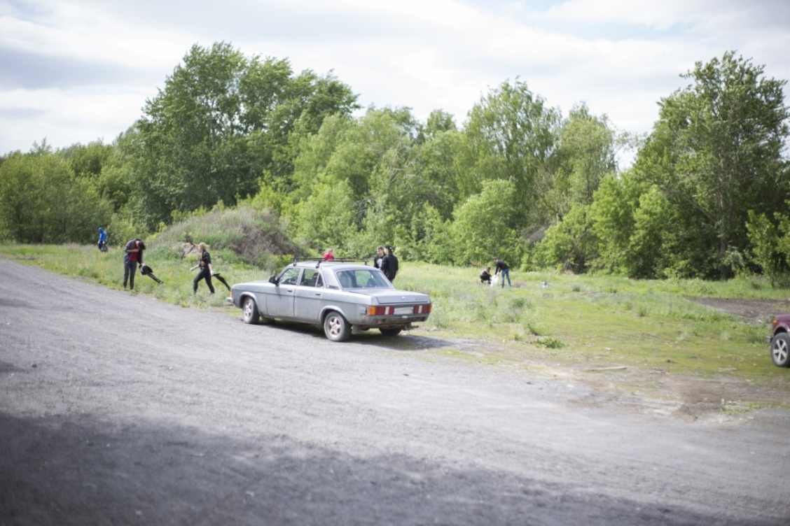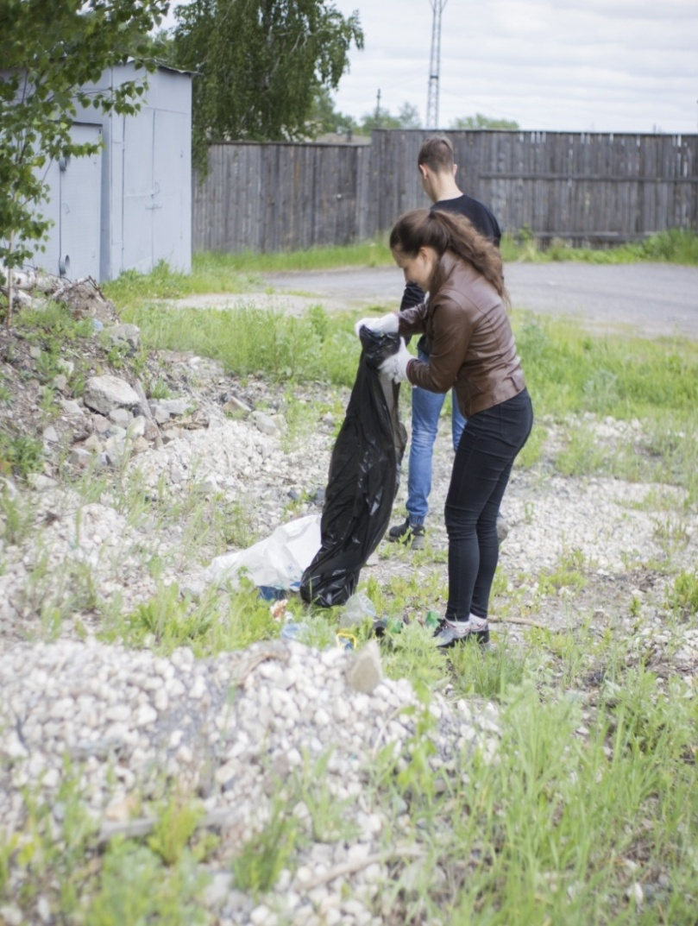
Данное мероприятие помогло обучающимся найти общий язык со сверстниками, поучаствовать в значимом для экологической обстановки города деле.
Стремление поменять мир к лучшему – основная задача таких акций. После уборки территории у студентов появилось чувство ответственности за родной край и желание привлекать как можно больше людей к этому важному делу. Такое мероприятие планируется проводить каждую весну, так как проблема загрязнения города сейчас очень актуальна.

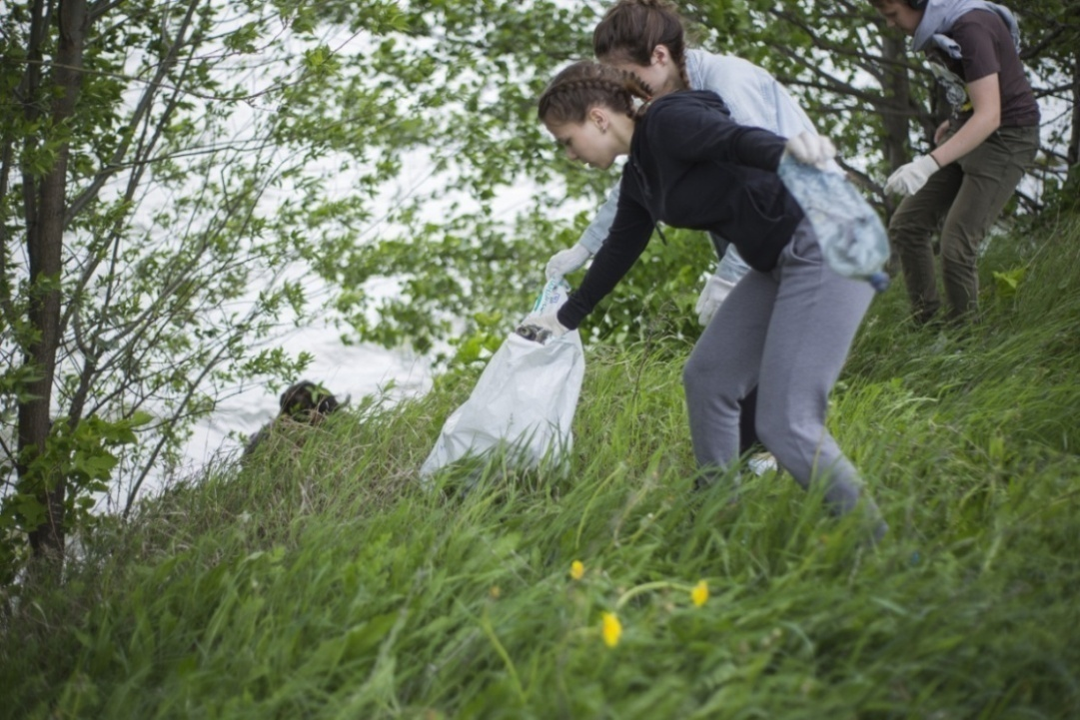

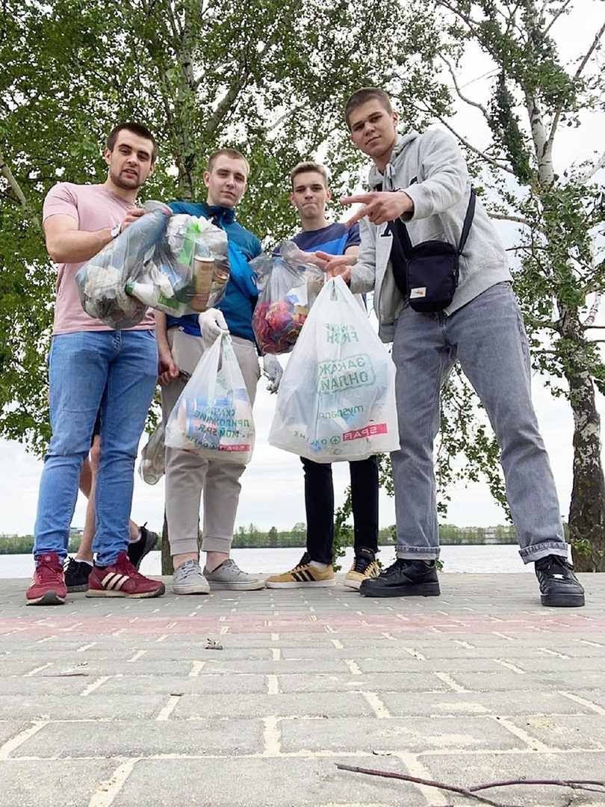
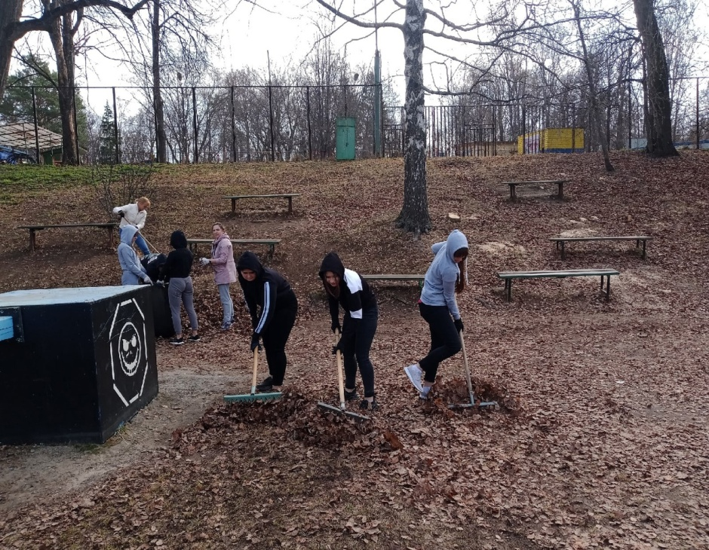

Акция «Чистый берег»
Была убрана территория запасного пруда, рассортировано и вывезено своими силами более тридцати мешков мусора.
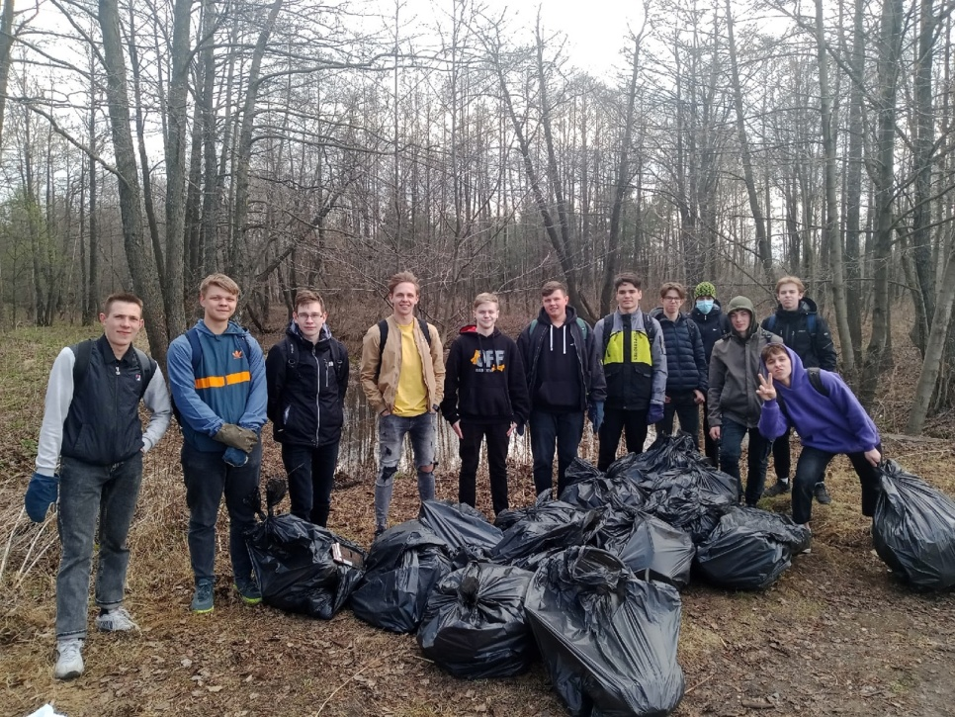
В ходе реализации проекта планируется система экологических десантов, в ходе которой необходимо очистить от мусора прибрежные зоны города. С каждой новой акцией все больше и больше студентов хотят проявить себя. Такие мероприятия являются почвой для дружеского общения и сотрудничества.
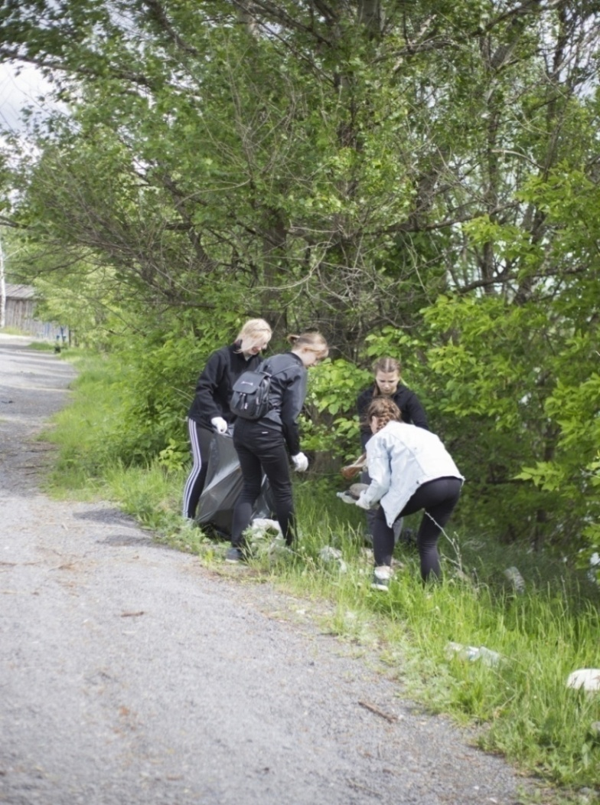
Любовь к природе необходимо прививать с детства. Каждый человек должен понимать, что ресурсы природы ограничены. Поэтому важно привлекать к данным акциям студентов как активных, так и групп риска.
Результаты данных мероприятия были отправлены на конкурсы «Доброволец года - 2019» и конкурс добровольцев «Меняющие мир». За участие в конкурсах ребята получили грамоты и благодарственные письма.
Акция «Школа добра»
Проблема бездомных животных в городе всегда была актуальной. Приют для собак и кошек создан инициативой неравнодушных людей. Но помощь там требуется всегда.
Доброй традицией колледжа стал сбор корма для животных. Несколько раз в год студенты собирают корм, медикаменты, игрушки для приюта. Радует то, что даже самые скептично настроенные ребята с огромным удовольствием жертвуют свободным временем, чтобы помочь нуждающимся животным.
Любовь к животным – важная составляющая личности каждого человека. Если человек любит животных, значит он чуткий, добрый, и отзывчивый. Многие ребята, приняв участие в таких акциях и побывав в приюте, потом самостоятельно проявляют инициативу помощи животным.
Общение с животными помогает сломить враждебное отношение человека к окружающему миру. Домашние животные – мощный инструмент для снятия стресса и напряжения. Именно поэтому важно понимать, что приобщение подростков к благотворительным мероприятиям очень важно и необходимо, чтобы через общение с животными снять напряжение и недоверие.
Уже несколько раз обучающиеся колледжа выезжали в приют для строительства теплых будок для собак. Ребята с удовольствием работают с инструментами, общаются между собой, выдумывают все новые и новые проекты домиков для бездомных животных.
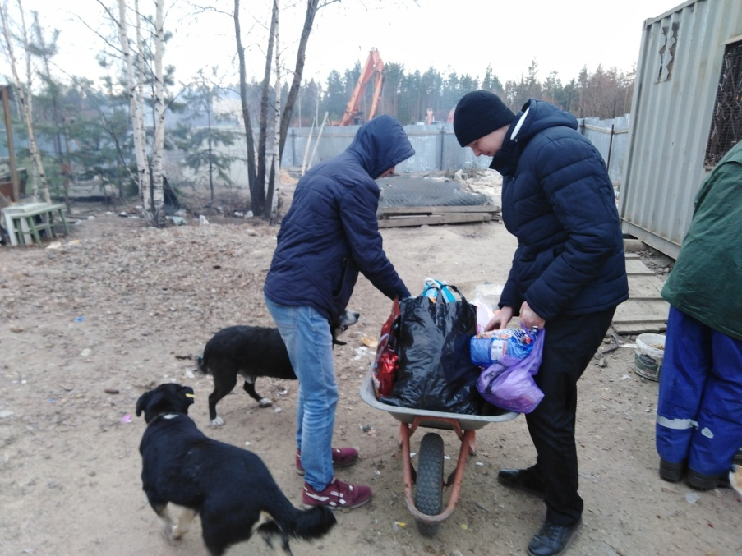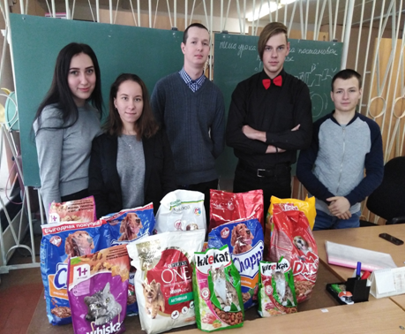
Общение с животными помогает человеку стать добрее, понять значимость жизни, научиться сострадать и сопереживать более слабым существам.
В городе появилась организация «Собачья жизнь», где между собой общаются владельцы собак. Их цель – помощь приюту, поиски пропавших людей, воспитание животных. В будущем планируется привлекать студентов на мероприятия в качестве волонтеров.
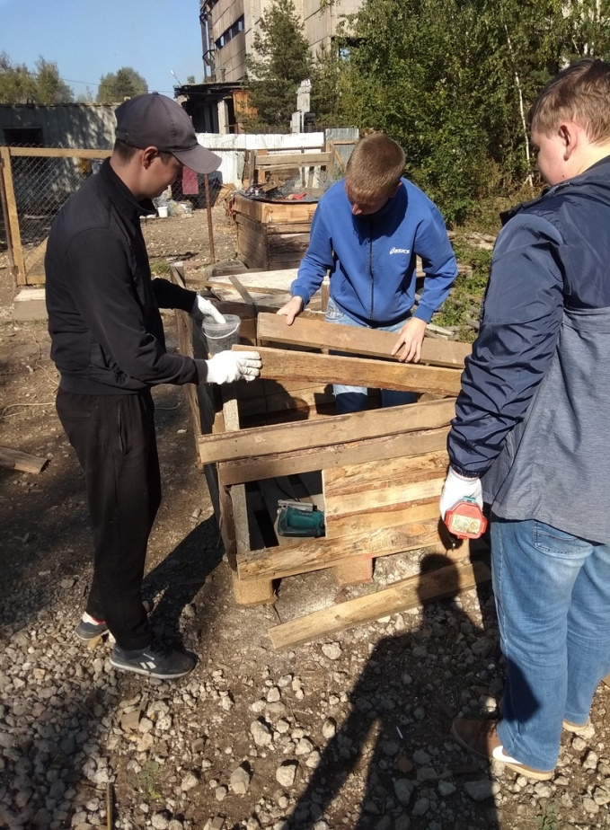
Основной результат работы – формирование в ходе деятельности более ответственной, адаптированной, здоровой личности; увеличение количества студентов, вовлеченных в волонтерские отряды. Обучающиеся через общение с животными проявляют те качества, которые необходимы для социализации: доброту, сострадание, чувство ответственности.
Акция: «Согреем ладони»
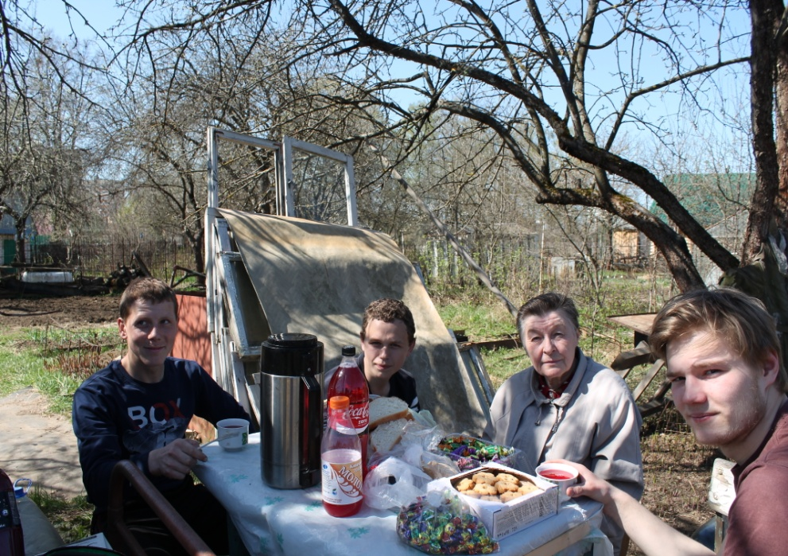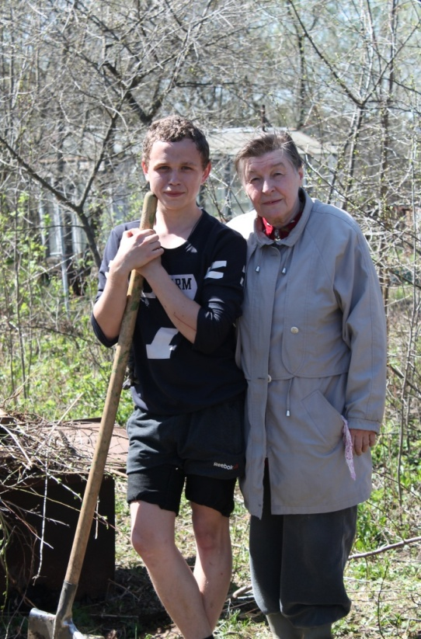

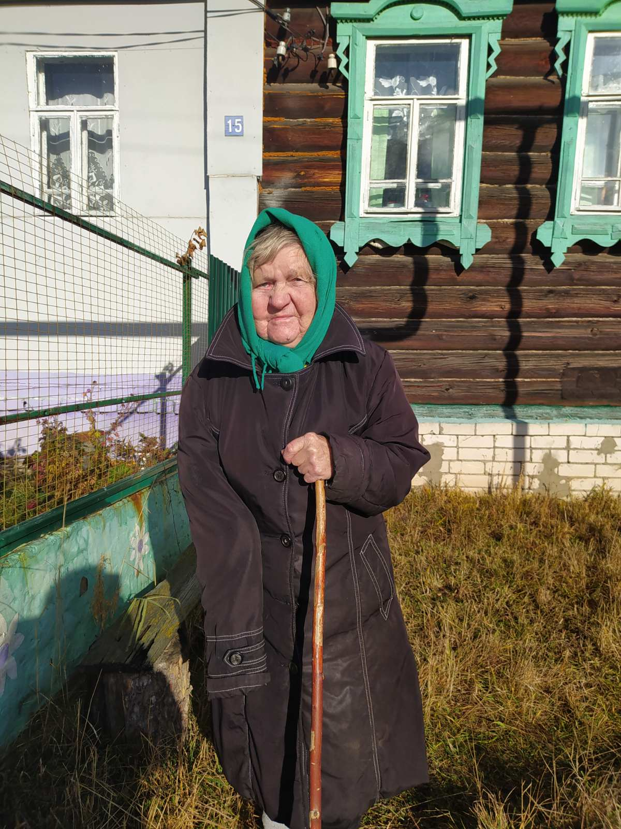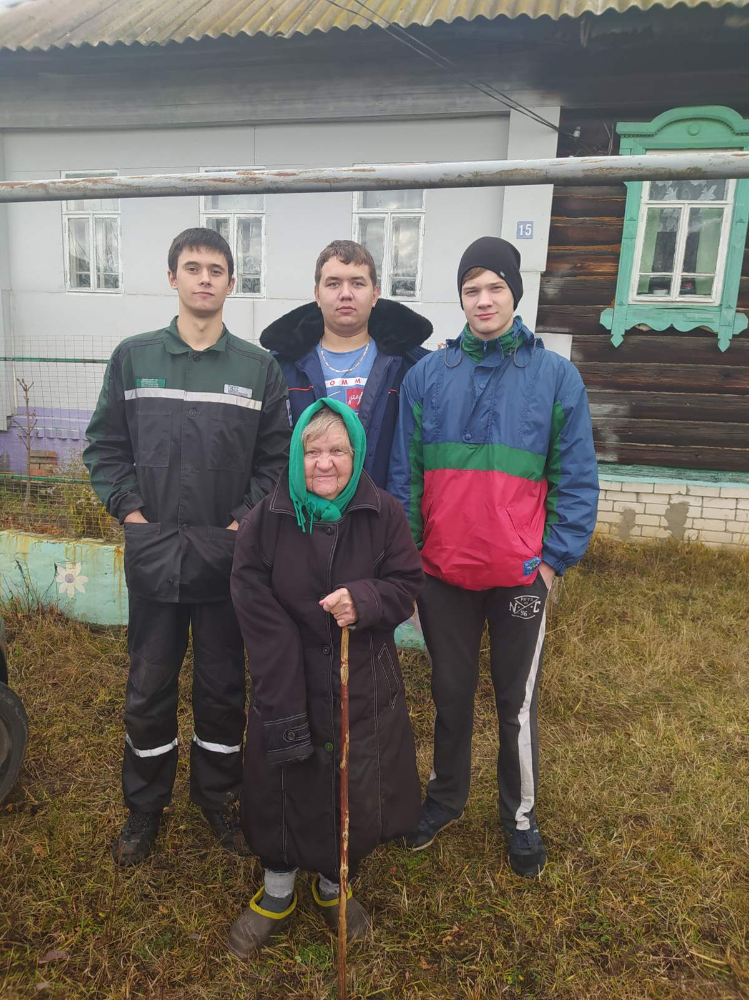
Хорошей традицией колледжа стала помощь пожилым людям округа. Очень важно понимать значимость помощи старшему поколению. В современном мире обесценилось уважение к пожилым людям. Все чаще подростки забывают, что необходимо уважать пожилых людей и помогать им.
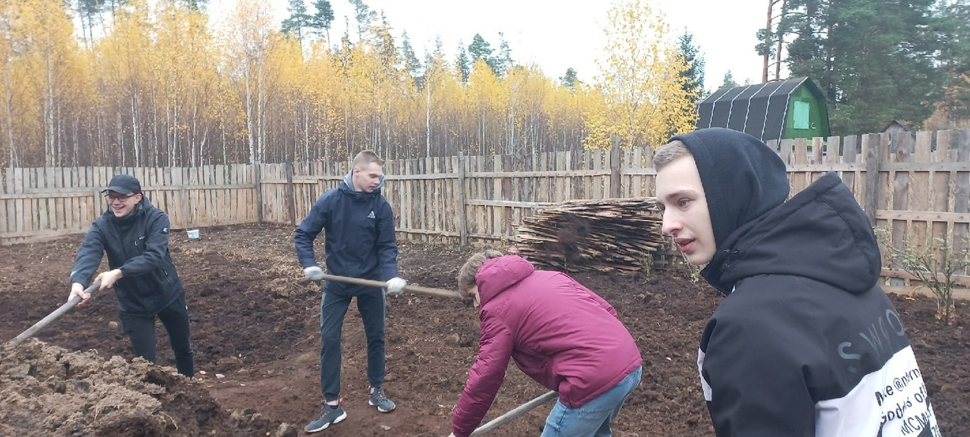
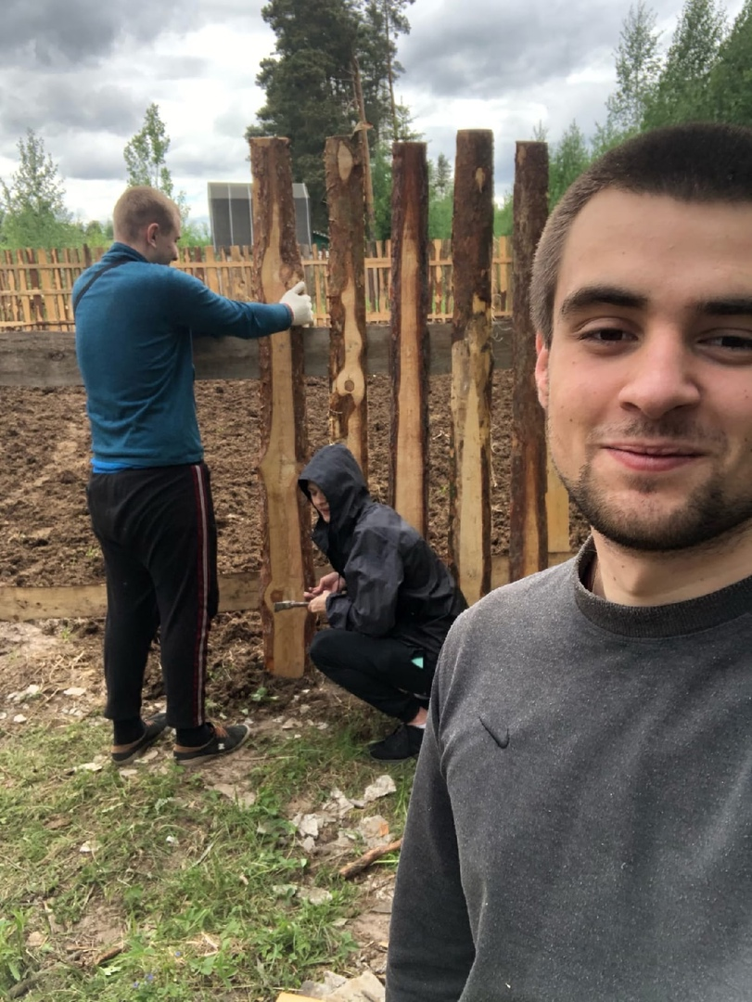
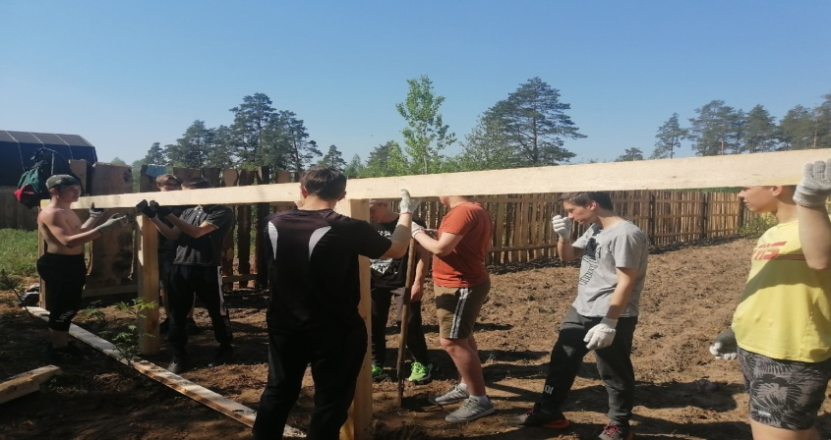
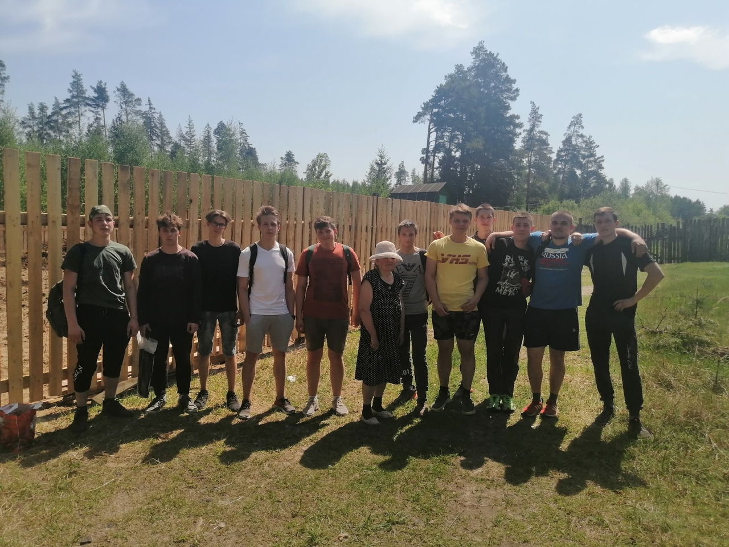
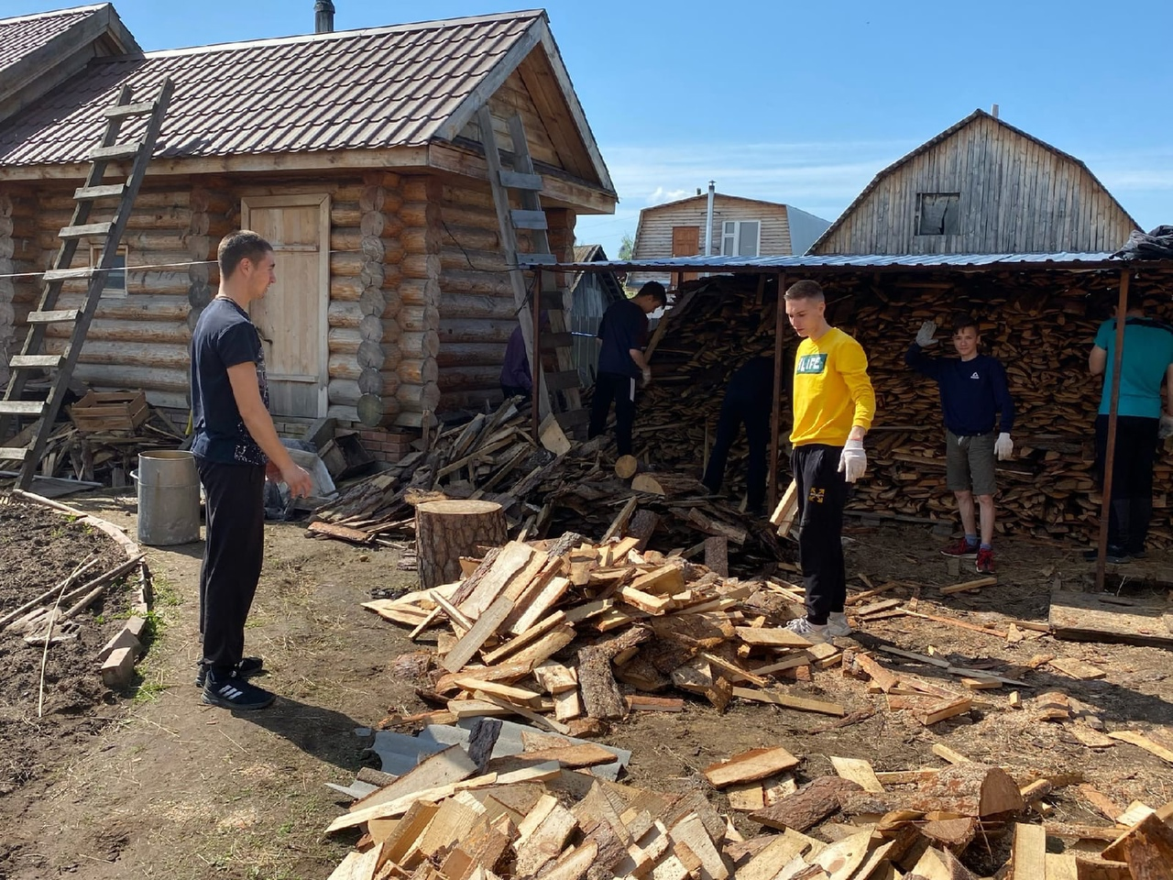
Студенты с удовольствием выезжают на такие акции, общаются с пожилыми людьми, помогают им по дому и участку. Ребята выполняют абсолютно любую работу, которая непосильна для пожилого человека. Общение приносит ребятам положительные эмоции и понимание важности такой помощи.
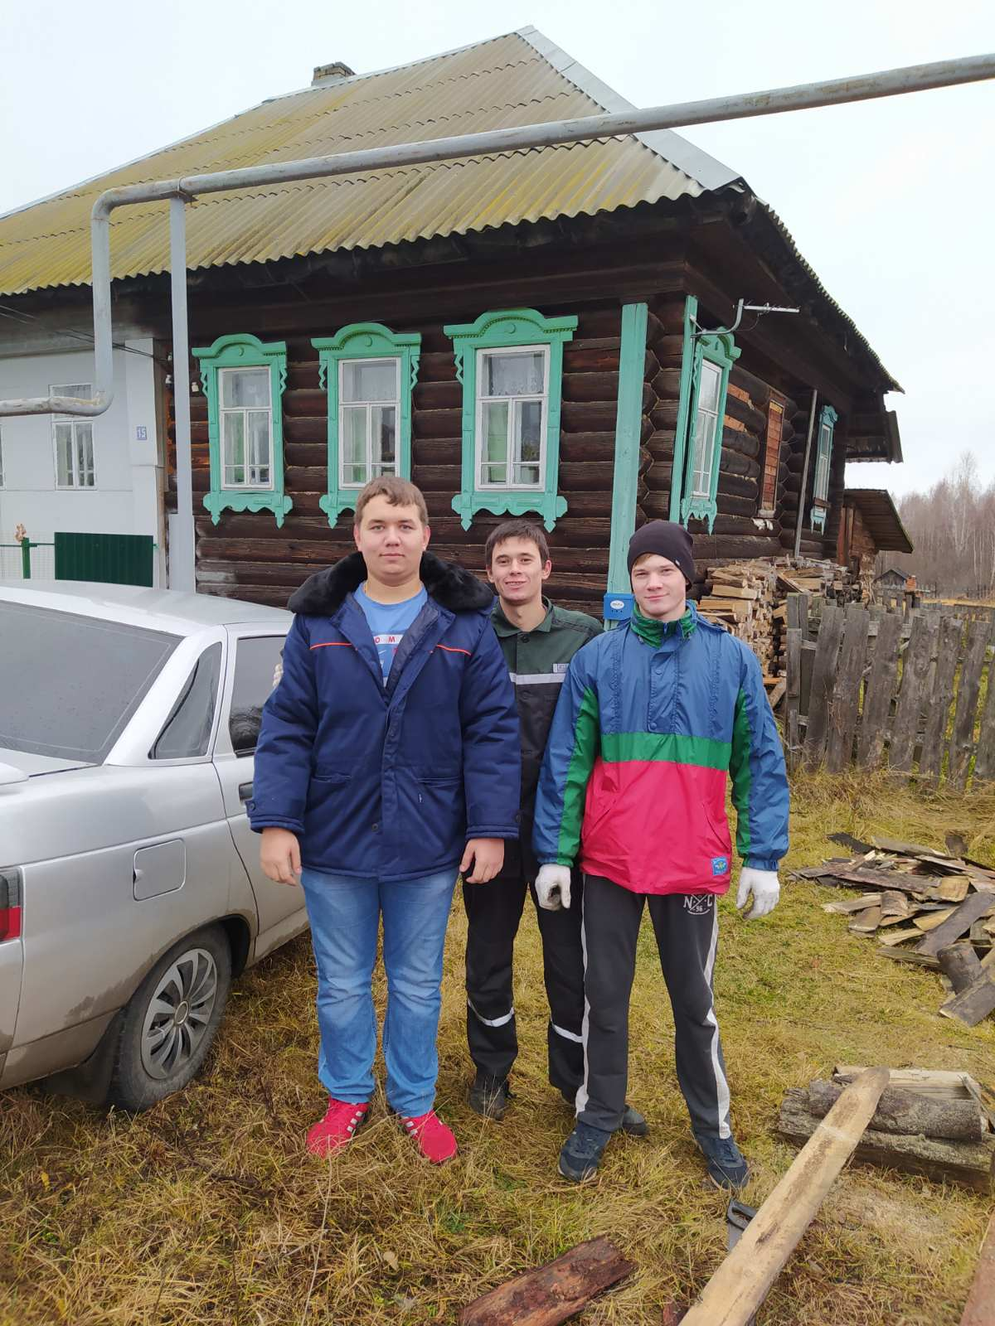

Акции ЗОЖ
Одними из самых важнейших мероприятий наших волонтеров являются акции, посвященные здоровому образу жизни. Актуальность ЗОЖ в наше время огромна.
В современном мире все большую распространенность получает тенденция ведения здорового образа жизни. Ее популярность набирает обороты не только среди известных всему обществу личностей, но и среди обычных людей. Здоровье - бесценное достояние не только каждого человека, но и всего общества. При встречах, расставаниях с близкими и дорогими людьми мы желаем им доброго и крепкого здоровья, так как это - основное условие и залог полноценной и счастливой жизни.
Здоровье помогает нам выполнять наши планы, успешно решать жизненные основные задачи, преодолевать трудности, а если придется, то и значительные перегрузки. Доброе здоровье, разумно сохраняемое и укрепляемое самим человеком, обеспечивает ему долгую и здоровую жизнь. Здоровый образ жизни - это единственный стиль жизни, способный обеспечить восстановление, сохранение и улучшение здоровья населения. Поэтому формирование этого стиля жизни у населения - важнейшая социальная задача государственного значения и масштаба.
Особую актуальность в последнее время приобретают вопросы здорового образа жизни молодежи. В России общественному здоровью всегда уделялось большое внимание. Следует отметить, что наиболее значимой социальной группой в вопросе пропаганды и информирования о важности активного и здорового образа жизни является молодёжь, в частности дети школьного возраста. Именно в этот период происходит формирование системы ценностей человека, становление его в морально-нравственном плане. И от того, какие приоритеты будут расставлены ребёнком в возрасте 12-18 лет, будет зависеть его будущее и будущее страны в целом.
Проблема здоровья молодежи является глобальной проблемой, и особенно остро она встала в начале XXI века. Поэтому есть необходимость внедрения политики здорового образа жизни в молодежной среде. В современных условиях социальной, экономической и политической нестабильности нашего общества молодежь испытывает наибольшее отрицательное воздействие окружающей среды, так как их половое и физическое становление совпадает с периодом адаптации к новым, изменившимся для них условиям жизни, обучения, высоким умственным нагрузкам. Много современных молодых людей, обучающихся в высших учебных заведениях, являются приверженцами определенного образа жизни, в котором определенным эталоном являются сигареты, наркотики и алкоголь. Причем некоторые данный образ жизни ведут еще со школьной скамьи.
От того, какие приоритеты будут расставлены ребёнком в возрасте 12-18 лет, будет зависеть его будущее и будущее страны в целом. Как показывает статистика, молодёжь остаётся наиболее подверженной негативному влиянию вредных привычек, в настоящее время в Российской Федерации курит 32,3% населения, из них 51,3% мужчин и 16,3% женщин. При этом треть курящих 43,1% молодежь в возрасте 16-29 лет. Особо следует отметить влияние алкоголя на социальное поведение молодых людей. Растёт проблема пивного алкоголизма, который наиболее распространен в молодёжной среде. Вместе с тем частыми остаются случаи продажи лицам до 18 лет табачных изделий и алкогольных напитков. Факты продажи обусловлены невнимательностью к проблеме табакокурения и употребления подростками алкоголя, недостаточной профилактической работой, низким уровнем информирования по данной проблеме.
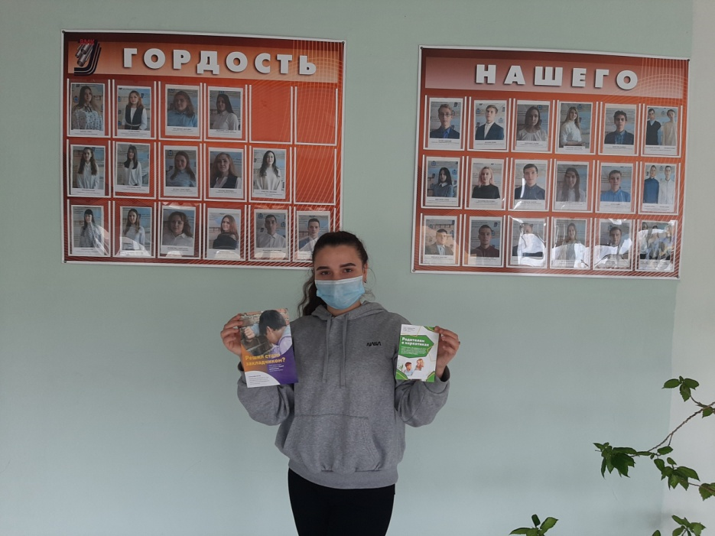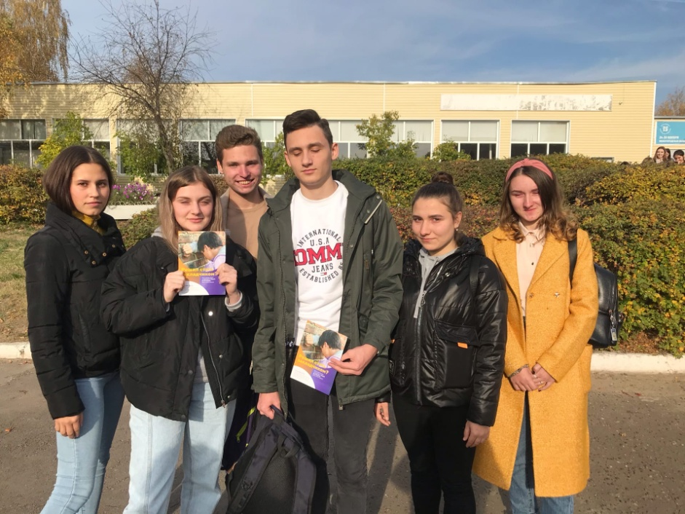
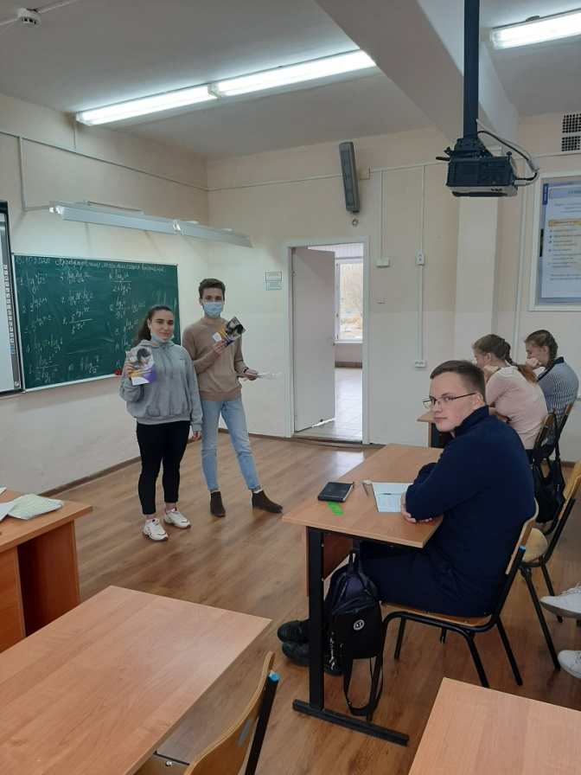
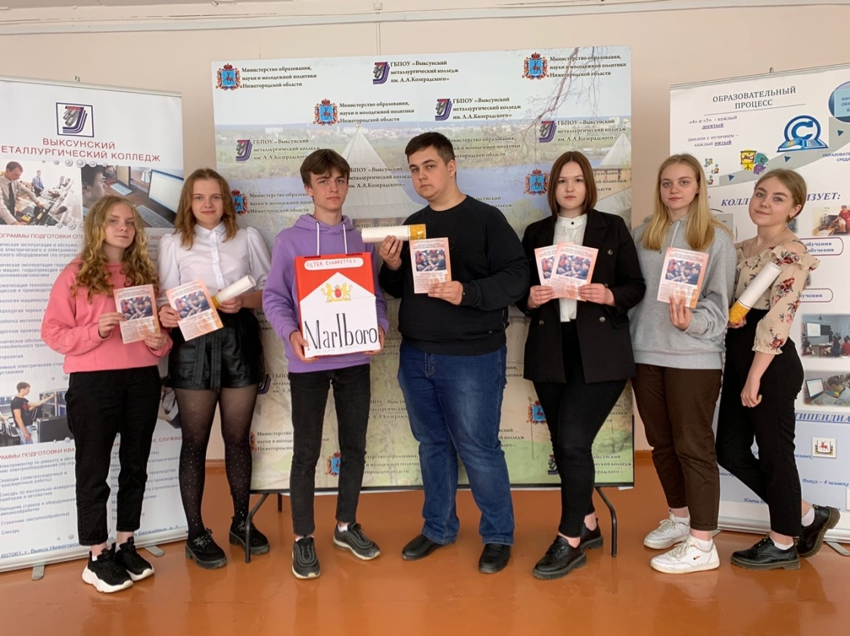
Основная задача наших мероприятий - формирование у подростков ценностного, ответственного отношения к своему здоровью, готовности соблюдать навыки здорового образа жизни, усвоение социально ценных поведенческих норм.
Задачи:
- сформировать представление о негативном воздействии наркотиков и алкоголя на физическое здоровье человека и его социальное благополучие;
- обучить способам противодействия попыткам вовлечения в употребление наркотиков и алкоголя, формированию собственного мнения и его отстаиванию.
- научить противостоять негативному давлению и самостоятельно принимать решение в критической ситуации.
- сформировать чувства страха, отвращения к вредным привычкам.
- привить положительное отношение к здоровому образу жизни подростков в увлекательной форме;
- обобщить опыт ЗОЖ в колледже в группах;
- развить познавательный интерес, творческую активность, умения грамотно доводить информацию.
Поэтому наши волонтеры должны побуждать студентов к сохранению и укреплению собственного здоровья, вести пропаганду здорового образа жизни и мотивировать их на «светлую здоровую» жизнь, а также помочь им выбрать правильный путь для самосохранения и саморазвития.
Акции ПДД
Часто мы задаемся вопросом: почему люди попадают в дорожно-транспортные происшествия? Казалось бы, ответ простой: если человек по собственной неосторожности получил травму в дорожно-транспортном происшествии, то это его вина. И часто за случаями детского травматизма на дрогах стоит безучастность взрослых к совершаемым детьми правонарушениям.
Для ребенка умение вести себя на дороге зависит не только от его желания или нежелания это делать. Ребенок является самым незащищенным участником дорожного движения, и во многом поведение детей на дороге обусловлено их восприятием дорожной ситуации. Именно поэтому безопасность детей на дороге можем обеспечить в первую очередь мы, взрослые: родители, учителя, воспитатели, прохожие и, главным образом, водители транспортных средств.
С чего же начинается безопасность детей дороге? Разумеется, со своевременного обучения умению ориентироваться в дорожной ситуации, воспитания потребности быть дисциплинированным на улице, осмотрительным и осторожным. Личный пример – это самая доходчивая форма обучения для ребенка. Помните, если Вы нарушаете Правила, Ваш ребенок будет поступать так же! Поэтому мы много внимания уделяем акциям правил дорожного движения. Наши акции проходят не только в стенах колледжа, но и на территориях школ и детских садов.

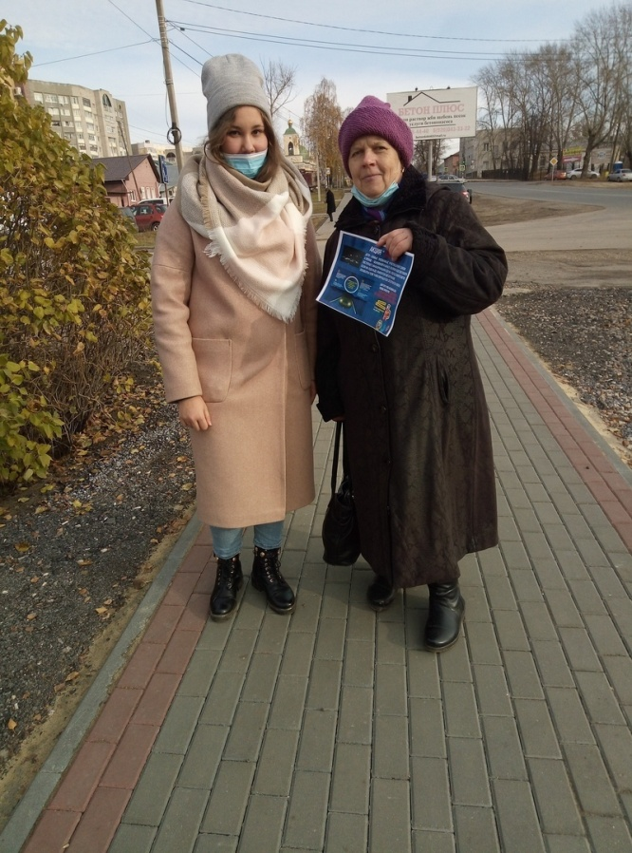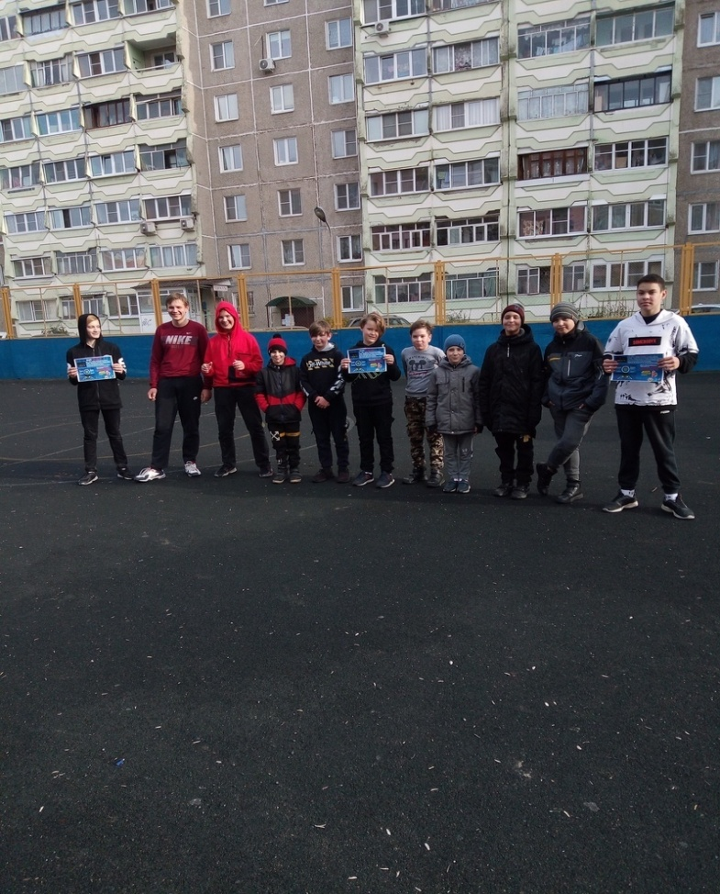
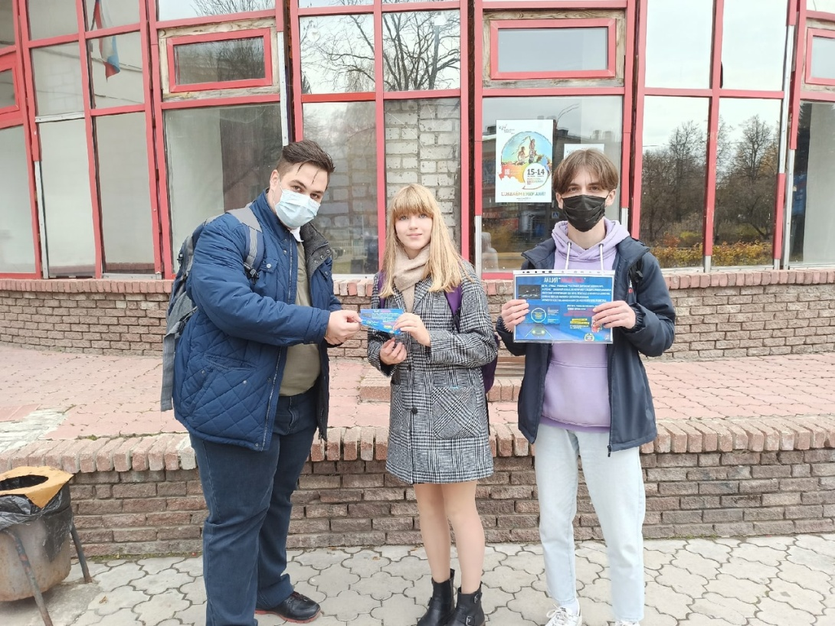
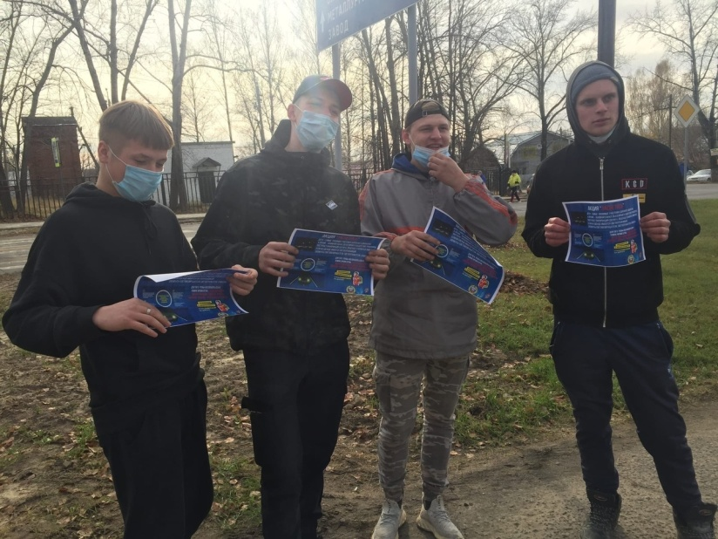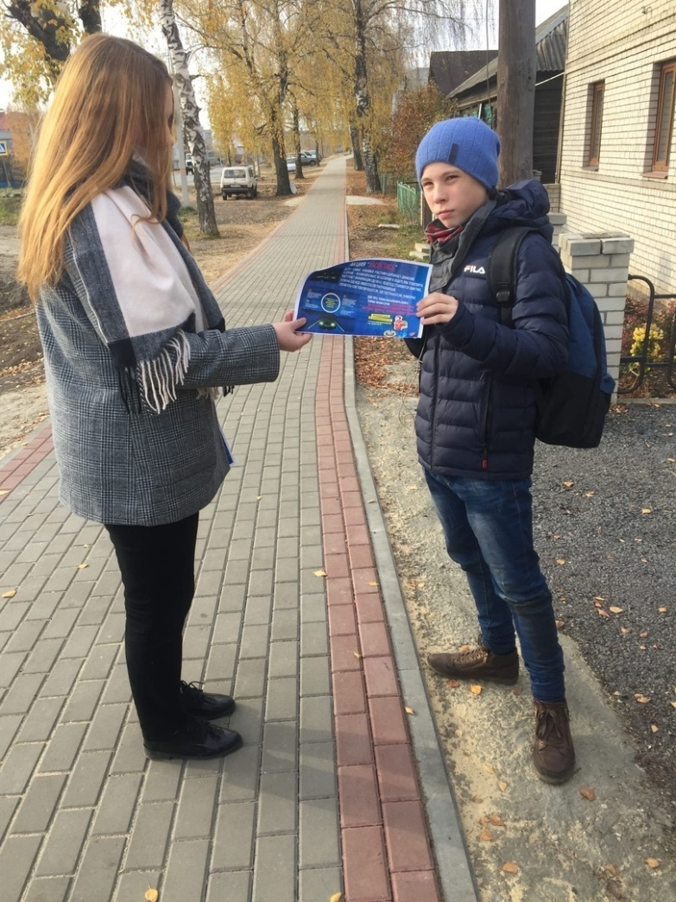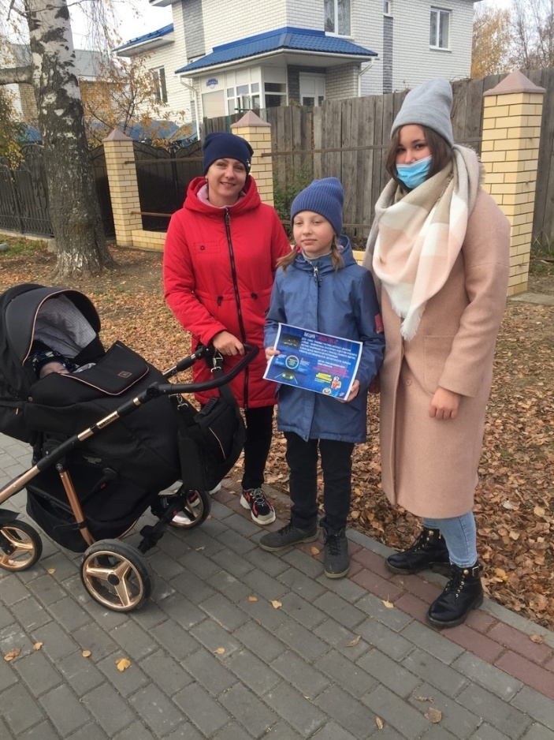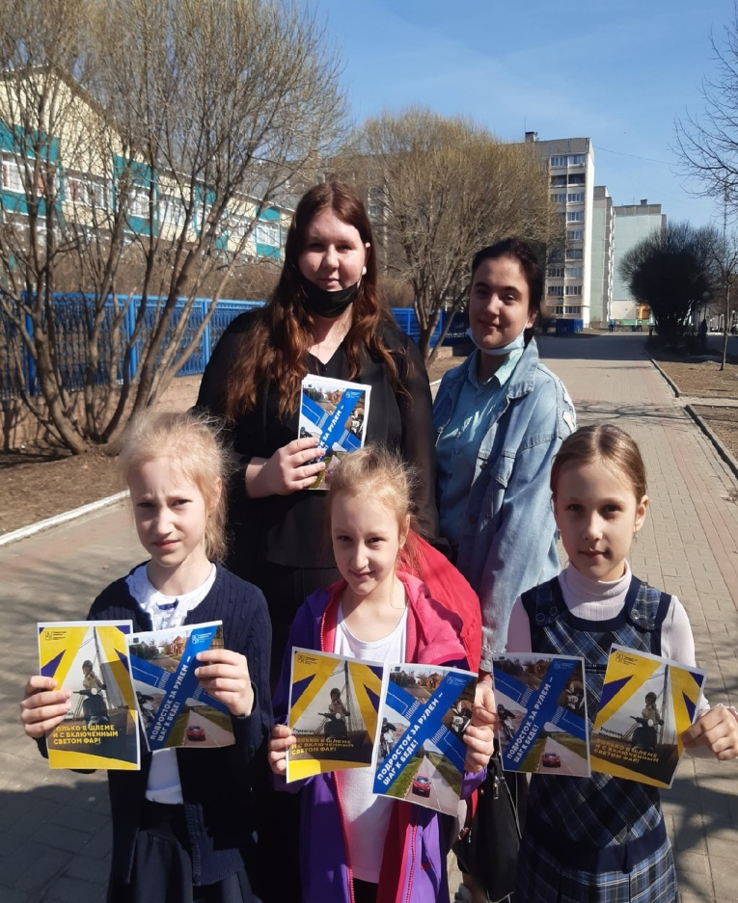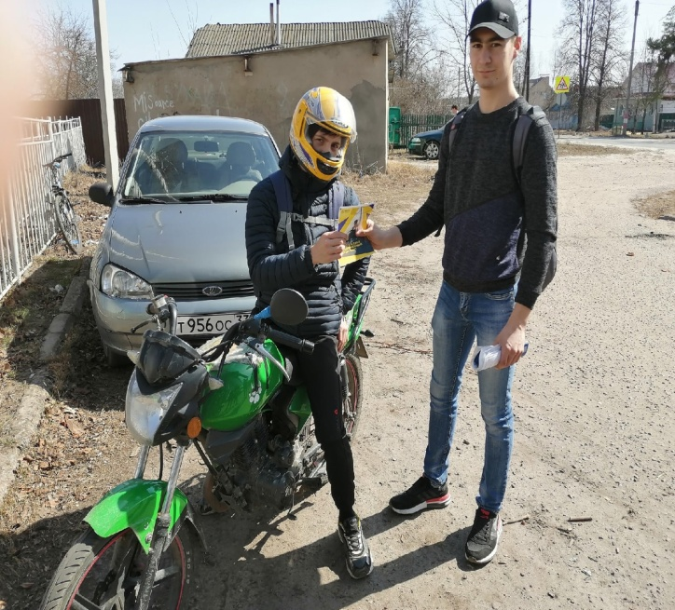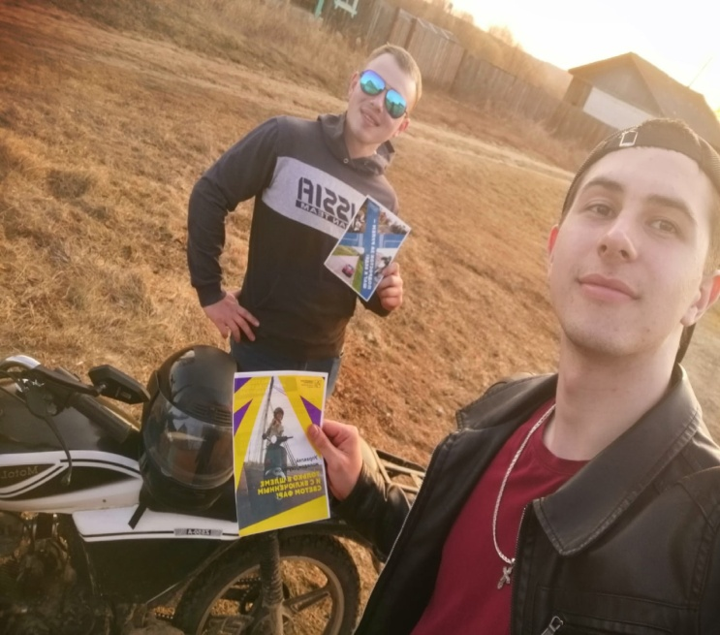
Акции партнеров
Наши волонтеры сотрудничают с огромным множеством организаций города
Администрация г.о.г. Выкса, благотворительный фонд «ОМК-Участие», АО «Выксунский металлургический завод», МБУ «Молодежный центр» г. Выкса, благотворительный фонд «Вторая жизнь», пространство Exlibris, ПСГ Рысь-Выкса, ДК им Лепсе, Дом милосердия. Ребята с удовольствием помогают в организации разнообразных мероприятий.
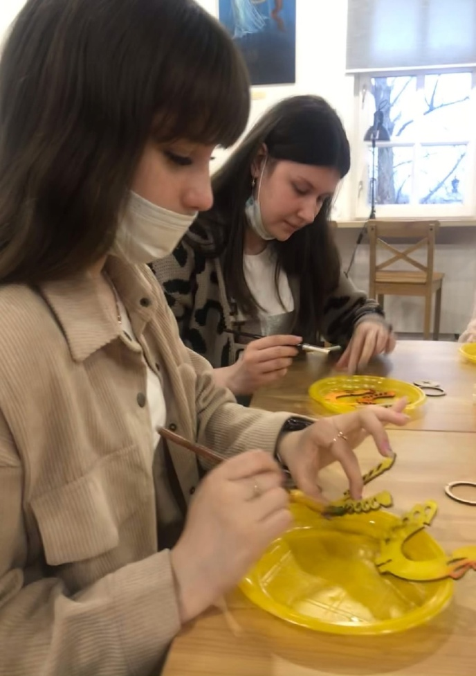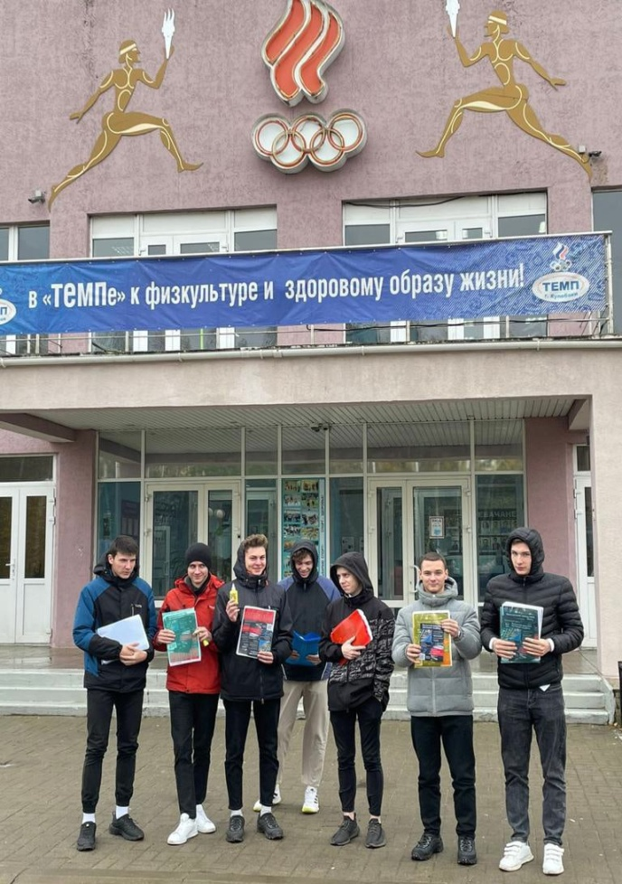
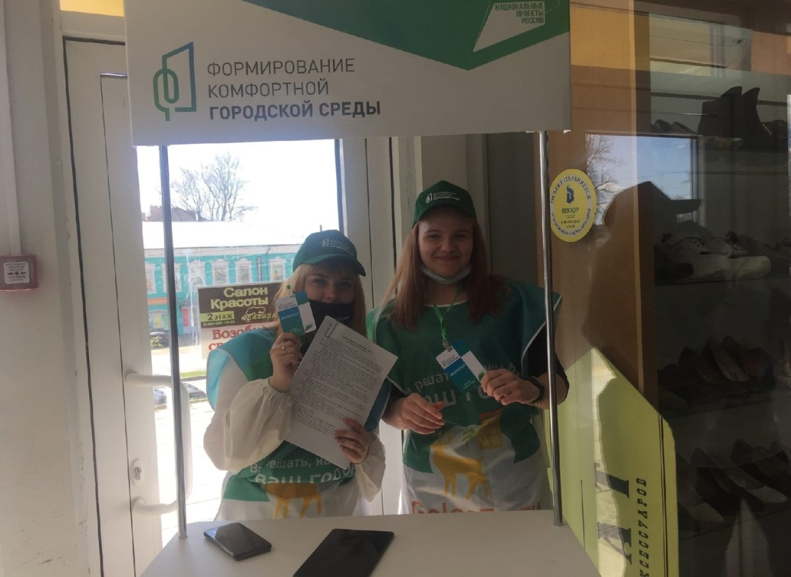
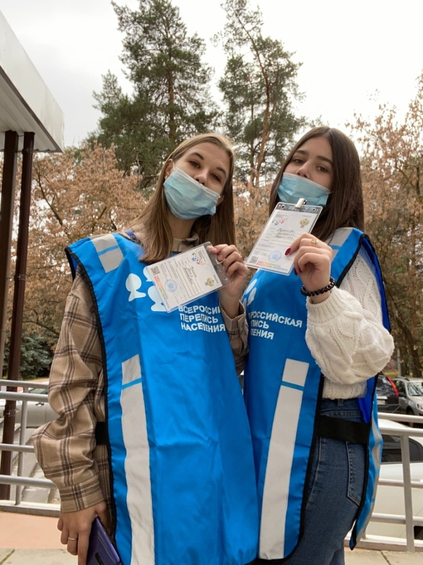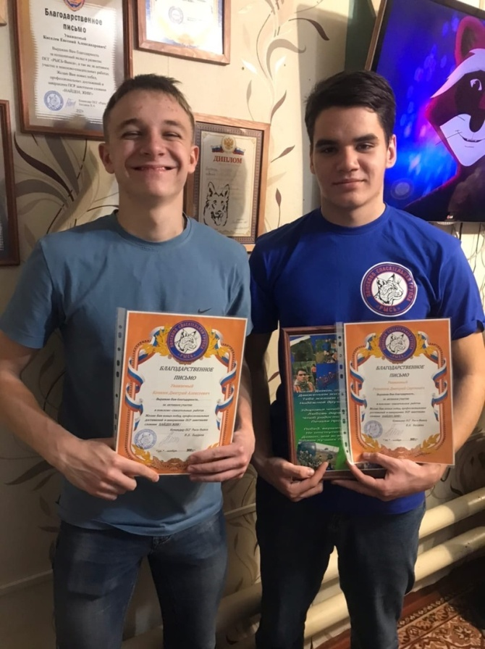
Основная идея нашего объединения – развитие человечности, без которой личность не сможет стать целостной и органичной. Во все времена добро ценилось в обществе, и только благодаря таким действиям можно помочь молодежи найти свой правильный жизненный путь. Добровольческая деятельность способствует развитию самоорганизации, а также навыков общественной деятельности, формированию нравственных ценностей, активной гражданской позиции и иных значимых для выпускника образовательного учреждения общих компетенций.

